Retrato da violência doméstica contra as mulheres do estado do Pará

Autora: Maria Amélia Fadul Bitar
Mini-bio: Doutora em Ciências da Educação pela Faculdade Interamericana de Ciências Sociais. Mestre em Enfermagem pela Universidade do Pará - UFPA. Professora Adjunta Titular do curso de enfermagem da Universidade Federal do Pará - UFPA. Coordenadora do projeto de pesquisa intitulado “Discurso narrado pela mídia paraense sobre a violência contra a mulher paraense cometida por homens”.
Titulação: Doutora
País: Brasil
Estado: Pará
Cidade: Belém
Email de contato: ameliafadul@hotmail.com
ORCID: https://orcid.org/0000-0002-7063-7969

Autora: Vera Lúcia de Azevedo Lima
Mini-bio: Enfermeira, docente do magistério superior, associado II Faculdade de Enfermagem/ICS/UFPA, Docente permanente do PPGSP/IFCH e Docente permanente do PPGENF/ICS/UFPA e Membro do grupo de pesquisa EPOTENA.
Titulação: Doutora
País: Brasil
Estado: Pará
Cidade: Belém
Email de contato: veraluci@ufpa.br
ORCID: http://orcid.org/0000-0003-0094-4530

Autora: Gesiany Miranda Farias
Mini-bio: Possui graduação em Enfermagem pela Universidade Federal do Pará e mestrado em Enfermagem pela Universidade Federal do Pará pela linha de pesquisa políticas públicas de saúde no contexto amazônico.
Titulação: Mestre
País: Brasil
Estado: Pará
Cidade: Belém
Email de contato: gesiany.farias@hotmail.com
ORCID: https://orcid.org/0000-0002-9442-7296
Contribuição de cada autora: Todas as autoras contribuíram com a concepção do estudo, análise e interpretação dos dados, redação do artigo, revisão crítica relevante do conteúdo intelectual e aprovação da versão final a ser publicada.

RESUMO

O objetivo dessa pesquisa foi analisar os dados estatísticos sobre a violência doméstica contra a mulher no estado do Pará no período de 2008 a 2015. O estudo foi desenvolvido com uma abordagem quantitativa referente ao tema, tendo como objeto analítico descritivo o fenômeno da violência doméstica contra a mulher. Os dados foram coletados do Banco de dados do Sistema Integrado de Segurança Pública. Os resultados foram analisados através da estatística descritiva e apresentados em forma de tabelas e gráficos. De acordo com os dados quantitativos mostrados por este estudo, das 905.694 ocorrências registradas por crimes contra a mulher no estado do Pará nos anos pesquisados, 31.793, ou seja, 3,5% do total foram enquadradas pela autoridade policial como violência doméstica de acordo com a Lei Maria da Penha. A média anual de denúncias foi de 3.974 casos. Desse modo, torna-se essencial ações de prevenção, assistência e políticas de garantia de direitos da mulher por diversos setores envolvidos, tais como: saúde, educação, assistência social, segurança pública, cultura, justiça, entre outros; no sentido de dar conta da complexidade da violência contra as mulheres.

Palavras –Chaves: Direitos Humanos; Lei Maria da Penha; Violência doméstica.

Portrayal of domestic violence against women in the state of Pará.

ABSTRACT
The objective of this research was to analyze the statistical data concerning domestic violence against women in the State of Pará in the period from 2008 to 2015. The study was developed with a quantitative approach regarding the theme, having as descriptive analytical object the phenomenon of domestic violence against women. The data were collected from the Integrated Public Security System Database. The results were analyzed using descriptive statistics and presented in the form of tables and graphs. According to the quantitative data shown by this study, of the 905,694 occurrences recorded for crimes against women in the state of Pará in the years surveyed, 31,793, in other words, 3.5% of the total was classified by the police as domestic violence according to the Maria da Penha Law. The annual average of complaints was 3,974 cases. Thereby, prevention, assistance and policies to guarantee women's rights are essential for various sectors involved, such as: health, education, social assistance, public security, culture, justice, among others; for the purpose of to reach the complexity of violence against women.

Keywords: Human Rights; Maria da Penha Law; Domestic Violence.

DOI: https://doi.org/10.31060/rbsp.2021.v15.n1.1177
Data de recebimento: 26/06/2019
Data de aprovação: 10/07/2020

INTRODUÇÃO

De acordo com a Organização Mundial da Saúde (OMS) a violência contra a mulher é um problema de saúde pública (WHO, 2013), sendo uma violação de direitos humanos básicos, se configurando um grande dilema da humanidade em pleno século XXI (GRANJA; MEDRADO, 2009). Neste âmbito, a violência contra a mulher traduzida na forma de violência doméstica, é um grave desrespeito à dignidade da pessoa humana, uma vez que todas as formas de violências e comportamentos dominantes, se caracterizam por relações assimétricas entre gêneros, referindo-se, portanto, a relações desiguais de poder, ocorrendo em todas as camadas sociais, sendo observável constantemente no cotidiano das mulheres, sob diferentes formas de representações ideológicas, classes sociais, raças e etnias (BARRETO, 2007).
Em 2015, a Central de Atendimento à Mulher, Ligue 180, teve 76.651 relatos de violência contra a mulher no Brasil, mostrando que as ações de prevenção têm sido insuficientes (BRASIL, 2016). De outro lado, quanto às ações de enfrentamento, gravitam denúncias acerca da morosidade do julgamento dos processos e do baixo número de prisões. Esses dados apontam a necessidade de se trabalhar na prevenção e enfrentamento da violência (SOUZA, 2016).
No combate a violência doméstica é inquestionável a importância da implementação da Lei nº 11.340/2006, conhecida como Lei Maria da Penha (LMP), no ordenamento jurídico pátrio, marco histórico na luta das mulheres no enfrentamento à desigualdade de gênero e da violência doméstica (BRASIL, 2006).
Entretanto, a legislação embora necessária, não é suficiente para acabar com a violência doméstica ainda crescente no Brasil, a prevenção e o enfrentamento da violência contra a mulher passam necessariamente pela redução das desigualdades entre os gêneros, e requer políticas públicas eficazes, além do engajamento de diferentes setores da sociedade, para garantir que todas as mulheres e meninas tenham acesso ao direito básico de viver sem violência (MIRANDA et al., 2016).
Desse modo, conhecer o perfil da violência contra a mulher registrados no Pará, pode contribuir para a criação ou elaboração de políticas públicas setoriais para o enfrentamento da violência nessa região. Diante desta perspectiva, este estudo foi conduzido pela seguinte questão norteadora: Qual o panorama estatístico de violência doméstica contra a mulher no estado do Pará nos anos de 2008 a 2015? Tendo como objetivo geral analisar os dados estatísticos sobre a violência doméstica contra a mulher no estado do Pará no período de 2008 a 2015.

METODOLOGIA

O estudo foi desenvolvido com uma abordagem quantitativa referente ao tema, tendo como objeto analítico descritivo o fenômeno da violência doméstica contra a mulher. O “lócus” de pesquisa foi o Estado do Pará, localizado na Região Norte, com extensão territorial de 1.247.950.000 quilômetros quadrados. É a segunda maior unidade federativa do Brasil correspondendo a 14,6% do território nacional. Conforme a última contagem populacional realizada em 2010 pelo Instituto Brasileiro de Geografia e Estatística (IBGE) sua população é de 7.581.051 habitantes distribuídos em 144 municípios (IBGE, 2010).
Os dados foram coletados do Banco de dados do Sistema Integrado de Segurança Pública SISP/WEB após autorização da Secretaria Adjunta de Inteligência e Análise Criminal. Esses dados expuseram o perfil das mulheres vítimas de violência doméstica (etnia, faixa etária, escolaridade, cor e profissão), o número de registros das mulheres vítimas de violência doméstica no Estado do Pará, os municípios das vítimas, o número de registros por tipificação criminal, o número de processos encaminhados a justiça e o crescimento linear da Violência Contra a Mulher (VCM). O período estudado compreende os anos de 2008 a 2015.
Os resultados foram analisados através da estatística descritiva e apresentados em forma de tabelas e gráficos. A estatística descritiva é considerada um conjunto de técnicas analíticas utilizada para resumir o conjunto dos dados recolhidos numa dada investigação, que são organizados geralmente através de números, tabelas e gráficos (MORAIS, 2015).

RESULTADOS

Apresentaremos a seguir os dados obtidos dos registros policiais de mulheres que fizeram notificação da violência doméstica no estado do Pará nos anos de 2008 a 2015. Através destes foi possível identificar o número de ocorrências, os principais tipos e as características predominantes das mulheres vítimas de violência doméstica e familiar relacionados a faixa etária, escolaridade, cor e profissão. A compreensão destes fatores está explícita nas tabelas e gráficos que a seguir apresentamos. Após a análise das informações estatísticas sócio demográficas apresentamos conforme exibido no Gráfico 01 os dados da violência no estado do Pará.

Gráfico 1 - Quantitativo de Registro de Crimes (em azul) X Crimes enquadrados na Lei Maria da Penha (em rosa) nos anos de 2008 a 2015
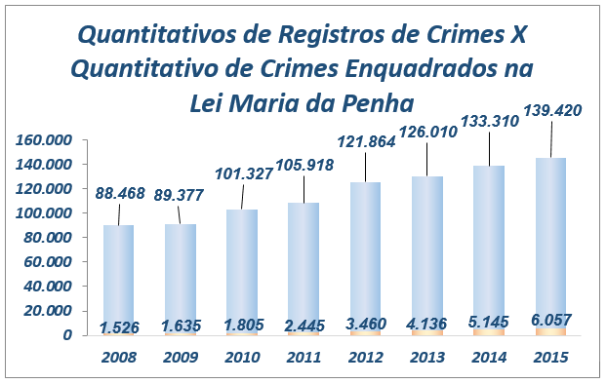
Fonte: SISP- Sistema Integrado de Segurança Pública- Secretaria Adjunta de Inteligência e Análise Criminal/SEGUP/PA

Das 905.694 ocorrências registradas por crimes contra a mulher no estado do Pará nos anos pesquisados (2008 a 2015) 31.793 (ou seja 3,5% do total) foram enquadradas pela autoridade policial de acordo com a lei Maria da Penha. De acordo com os dados obtidos no período de 2008 a 2015, verificou-se um total de 31.793 situações de violência contra a mulher. Se esse total fosse dividido por ano, seria encontrada uma média de 3.974 situações de violência anuais.
A violência doméstica é um grave problema social oriundo de desigualdades históricas promovidas pelo sistema patriarcal, que colocava a mulher em posição de subordinação promovendo diferenças entre os papeis masculinos e femininos dentro da sociedade (SILVA, 2017). De acordo com Painel de Violência contra Mulheres do Senado Federal, em 2016, no Brasil, foram registrados 224.946 boletins de ocorrência de violência contra as mulheres, ou seja, a cada 100 mil mulheres, 211,5 denunciaram os seus agressores (SENADO FEDERAL, 2016)
Apesar do aumento do número de mulheres que procuram as delegacias e prestam queixas, o quantitativo das que não denunciam o agressor ou que procuram as delegacias, mas não registram a queixa, supera em muito os dados oficiais. Na tabela 01 o número de mulheres paraenses que fizeram notificações de violência doméstica em todo o Estado no período de 2008 a 2015 foi de 3,5% (31.793 mulheres) em relação a população feminina de acordo com dados do censo de 2010 (IBGE, 2010).

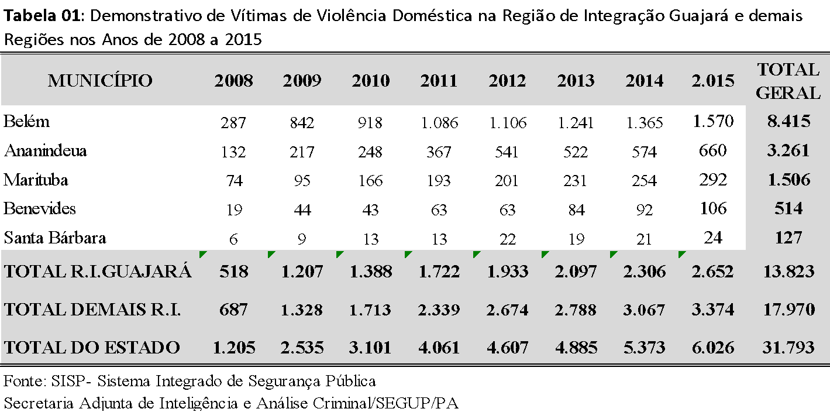

Em relação aos dados apresentados na tabela 01 das 31.793 notificações de vítimas de violência doméstica no período em estudo, a Região 7 ou Região de Integração Guajará formada pelos municípios de Ananindeua, Belém, Benevides, Marituba e Santa Bárbara registraram 13.823 (43,4%) do total de notificações. Os resultados mostram um crescimento linear de denúncias no período compreendido de 2008 a 2015, onde se observa um crescimento médio de 512% de violência contra a mulher que sofreram agressão e registraram boletim de ocorrência. Esses dados apontam a necessidade de ações para a redução da violência contra a mulher em nosso Estado.
Em termos de violência contra a mulher, na região metropolitana de Belém, a cada uma hora registra-se cerca de dois casos de violência contra a mulher. Em 2018, ainda nessa mesma localidade, foram 14 mil relatos de agressões contra esse gênero. Em relação ao Estado do Pará, obtiveram-se 19 mil registros de agressões as mulheres, um acréscimo de 14% em relação ao ano de 2017 (SÓTER; MAIA, 2019).
A região de maior prevalência de violência doméstica apontada na tabela acima é composta de municípios situados geograficamente próximos a capital, que cresceram de forma desordenada, com muitas áreas pobres, precárias em termos de saneamento básico, urbanização e desigualdades sociais (VILARINS, 2019).
De acordo com um estudo que mapeou os casos de violência contra a mulher na região metropolitana de Belém, os maiores números de casos se concentram em Belém 52,2%, seguida de Ananindeua com 31,7% e Marituba 9,8%. Nessas localidades, a ausência de segurança pública impede que os demais órgãos públicos exerçam seus trabalhos, como as instituições de apoio a mulher vítima de violência doméstica e até mesmo Unidades Básicas de Saúde (UBS), as quais poderiam intervir a favor do controle dessa violência (AUGUSTO et al., 2015).
Esses achados corroboram com a necessidade de desconcentrar os focos de estabelecimentos de enfrentamento a violência contra a mulher na capital, para as diversas cidades que compõem a Região Metropolitana de Belém, levando unidades de atendimentos principalmente para os interiores com maior índice deste fenômeno.
Por meio dessa pesquisa constatou-se a falta de registro importantes para o estabelecimento do perfil das mulheres vítima de violência, dados esses significativos para a sistematização quantitativa e qualitativa sobre a realidade da violência doméstica contra a mulher.
Na tabela 02 pode ser visto o perfil por faixa etária das mulheres que denunciaram a violência doméstica sofrida no estado do Pará no período de 2008 a 2015, na qual cerca de 15.000 não tiveram a idade registrada apesar da importância desses dados, visto que a faixa etária é considerando um agravante em casos de violência.

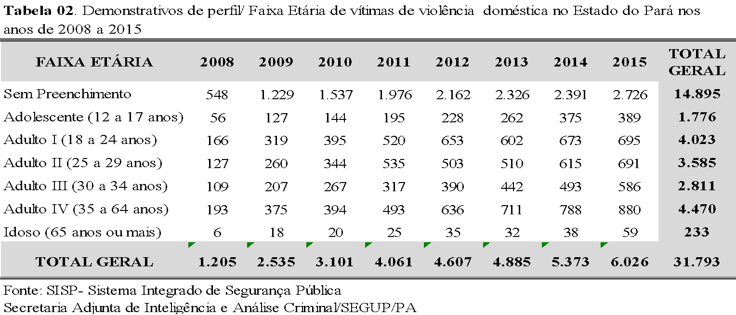

Os resultados encontrados nesse estudo mostram que as mulheres adultas jovens (entre 18 a 34 anos) são as que mais sofreram violência doméstica, atingindo um percentual de 61,65%, sendo que 14.895 representando 47 % da amostra, não tiveram suas idades registradas. Estudo realizado no Pará, com o objetivo de caracterizar as mulheres vítimas de agressão pelo seu (ex) parceiro, atendidas no Instituto Médico Legal (IML), encontrou como faixa etária mais prevalente entre 18 a 29 anos, correspondendo a 53,12% dos casos. Dados estes compatíveis com os encontrados neste trabalho (BOTELHO; BRITO; FONSECA, 2012).
Estudo da Violência Doméstica e Familiar Contra a Mulher na Cidade de Ponta Grossa realizado 1ª Vara Criminal, mostra que quanto à faixa-etária, a predominância são vítimas entre 20 a 34 anos (OGG et al., 2013) De acordo com estudos realizados em prontuários de mulheres vítimas de violência doméstica periciadas no IML de Cuiabá, a média de idade das agressões às mulheres ocorreu aos 32,5 anos, sendo que 77,5% das vítimas encontravam-se na faixa etária de 18 a 39 anos o que reitera os dados obtidos neste estudo (NOGUEIRA et al., 2017).
Para Bernardino et al., (2016) essa faixa etária é caracterizada também, como um importante estágio do ciclo de vida da mulher, relacionado para muitas, como um período reprodutivo, de atenção e cuidado com os filhos. Sinaliza-se que a maioria das vítimas de violência doméstica é de mulheres adultas e jovens, proativas profissionalmente, fazendo que a situação de violência vivenciada por elas, interfira em sua capacidade laboral e na manutenção do emprego, provocando redução de sua produtividade, tendo como consequência o desemprego, o aumento dos gastos previdenciários e da utilização do sistema de saúde.
Das 31.793 mulheres que fizeram registro de ocorrência de violência doméstica apenas em 17.429 notificações (54,8%) obteve-se o registro de escolaridade. O estudo aponta que prevaleceram as mulheres com ensino fundamental incompleto, correspondendo a 25%, seguido de 11 % de mulheres com ensino médio completo. E o número de mulheres com nível superior completo foi de 2%, como foi demonstrado na Tabela 03.

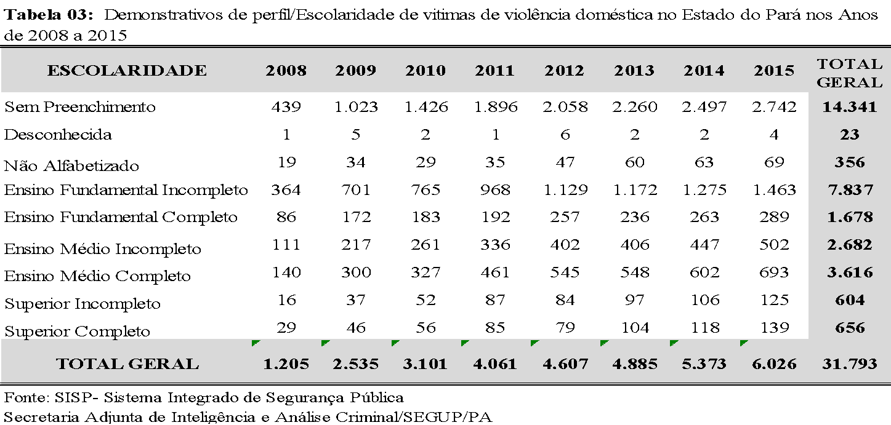

Estudo realizado em João Pessoa/Paraíba em relação ao grau de escolaridade das mulheres vítimas de violência, evidenciou 9 (33%) com o ensino fundamental completo, seguidas de 7 (26%) com o ensino médio incompleto. Apenas 4% possuíam ensino superior completo e 01 se declarou analfabeta (SILVA et al., 2013). Os dados acima apresentam semelhança com os dados apresentados nesta pesquisa. Em estudo realizado na cidade de Embu em São Paulo no ano de 2010, constatou que mais da metade da amostra (413; 52,7%) não tinham completado o ensino fundamental, com média de 7,1 ± 3,3 anos de escolaridade (MIRANDA; PAULA; BORDIN, 2010).
Os achados do presente trabalho foram compatíveis com os resultados encontrados por Garcia et al., (2016) que analisaram variáveis relacionadas a violência doméstica no Brasil com base nos dados das vítimas de acidentes e violências, coletados por meio de inquérito que compõe a Vigilância de Violências e Acidentes (VIVA), em 2011, ficou evidente que as mulheres com menor escolaridade e que estão em situação de vulnerabilidade social e econômica, são as que mais procuram os serviços institucionais em virtude da violência.
Tal situação é apontada por Vale et al., (2013) como um dos fatores que favorecem a situação de violência, pois, quanto menor o suporte social e financeiro, maior o risco de violência. Mulheres com menor escolaridade geralmente estão em condições de pobreza, o que favorece a exclusão social e baixa autoestima, reduzindo as perspectivas de que possam exercer atividades bem remuneradas no mercado de trabalho.
A instrução escolar facilita a inserção da mulher no mercado de trabalho melhorando conjuntamente a condição econômica, determinando também o maior acesso ao conhecimento, que permite a compreensão dos direitos e deveres do cidadão, permitindo o maior acesso à justiça, à saúde e até mesmo ao conhecimento dos seus direitos (OGG et al., 2013).
Entretanto, mesmo com todas as conquistas dos movimentos feministas, as mulheres ainda não têm o mesmo valor no mercado de trabalho em comparação com ao homem. Ganham salários mais baixos e têm menos chances de ascensão profissional, mesmo quando possuem melhores qualificações (PEREIRA, 2017). É importante lembrar que a violência doméstica atinge, também, as classes mais instruídas, porém nessas circunstâncias a subnotificação dos casos é mais proeminente (ZART; SCORTEGAGNA, 2015).
Os resultados apresentados na tabela 04 mostram a distribuição de mulheres por cor da pele/ raça que fizeram notificação de violência doméstica, entretanto, é importante considerar que apenas 143 mulheres do total das que fizeram boletim de ocorrência, tiveram este item preenchido. Nos dados registrados houve predominância da cor preta com 75,5% seguida da cor branca 22,4%.

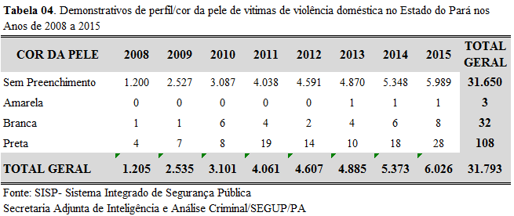

Os números encontrados nesta pesquisa apontam que em nosso estado as mulheres negras são as maiores vítimas de violência doméstica o que coincide com dados relacionados ao nosso país. O Brasil registrou, nos dez primeiros meses de 2015, 63.090 denúncias de violência contra a mulher, o que corresponde a um relato a cada 7 minutos no País. Entre estes registros, quase metade (31.432 ou 49,82%) corresponde a denúncias de violência física e 58,55% foram relatos de violência contra mulheres negras (BRASIL, 2015).
O Mapa da Violência 2015 mostra que o número de mortes violentas de mulheres negras aumentou 54% em dez anos, passando de 1.864, em 2003, para 2.875, em 2013. No mesmo período, a quantidade anual de homicídios de mulheres brancas diminuiu 9,8%, caindo de 1.747, em 2003, para 1.576, em 2013. Observa-se divergência nas representações sociais quando o Mapa da Violência aponta que a partir da Lei Maria da Penha o número de violências contra as mulheres brancas caiu 2,1% e aumentou 35% entre as mulheres negras, mostrando que essas mulheres são as que estão em maior situação de vulnerabilidade (WAISELFISZ, 2015).
Esses dados ressaltam a situação de vulnerabilidade em que se encontra esse grupo de mulheres, o que envolve espaços e oportunidades precários de trabalhos e baixos índices de escolaridade e socioeconômico. O preconceito e a discriminação são evidenciados nos dados socioeconômicos que indicam que as mulheres, principalmente as negras, são discriminadas no mercado de trabalho, quando não conseguem empregos ou ocupam cargos secundários, mesmo quando qualificadas e instruídas, ou ainda quando recebem salários inferiores quando ocupam os mesmos cargos que os homens e mulheres brancas (CACCIAMALI; HIRATA, 2005).
A violência contra a mulher é uma questão social e de saúde pública. Desse modo, torna-se essencial que se discuta a violência contra as mulheres não apenas numa perspectiva de gênero, mas também de raça, ou seja, buscar a interseccionalidade nessa discussão, compreendendo que a discriminação de gênero se intensifica na vida das mulheres negras, por isso, o poder público deve promover políticas de enfrentamento as desigualdades sociais ocasionadas pela questão de gênero e do racismo, infelizmente ainda presente na sociedade (CEPAL, 2018).
No que toca especificamente à violência doméstica e familiar, esta sequer é registrada em termos de tematizações raciais, tanto que, nos casos de denúncia nas Delegacias Especializadas de Atendimento a Mulheres (DEAMs), o item “cor” das pessoas geralmente é inexistente ou não é preenchido nos formulários de identificação (ALMEIDA; PEREIRA, 2012).
Portanto os dados agrupados na tabela acima devem ser olhados com bastante cautela, uma vez que a confiabilidade dos mesmos carece de ratificação, haja vista que em grande proporção dos boletins 31.650 (99.6 %) não foi preenchido o quesito cor da pele. Isso faz refletir sobre a falta de algumas informações dos boletins de ocorrências, os quais influenciam de forma direta na qualidade dos dados colhidos.
É importante lembrar que a falta de registro da cor, inicia no momento da realização do boletim de ocorrência, ou seja, pela possibilidade de tais informações não serem priorizadas pelos profissionais atuantes, ou pelo não reconhecimento de sua raça ou cor por parte das mulheres, quando é solicitado pelo agente o preenchimento dos dados pessoais nos documentos. Estes dados geram estatísticas que fomentam políticas públicas efetivas de combate a violência contra a mulher no geral, dando visibilidade para as que são mais acometidas por essa violação de direitos, em consequência, pode ser exigido maiores políticas públicas para contemplar a essas mulheres.

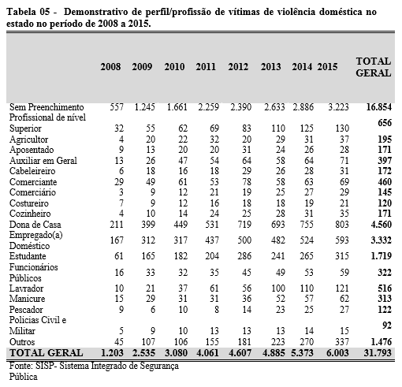

Quanto às atividades desenvolvidas profissionalmente pelas denunciantes, a de maior incidência foi de donas de casa e domésticas que denunciaram suas agressões, totalizando 7.892 (25,1%). Em relação as informações fornecidas quanto à condição de trabalho, 47,0% desenvolvia algum tipo de trabalho remunerado. Nessa proporção estão incluídas as empregadas no mercado formal, as trabalhadoras informais e as autônomas. As denunciantes são normalmente mulheres com nível de escolaridade fundamental ou secundaria, sendo que as de nível educacional superior totalizam 656 num universo de 31.793.
Uma pesquisa realizada pelo Data Senado em 2013, mostra que 34,7% da população feminina que trabalha não tem nenhuma instrução ou tem o ensino fundamental incompleto. 30,4% das mulheres no país não possuem nenhum tipo de rendimento e 33,7% sobrevivem com apenas um salário mínimo. Além disso, dentre o percentual de 37,3% de famílias chefiadas por mulheres, em 21,2% delas o rendimento provém do cônjuge (BRASIL, 2013).
Não se atribuiu à violência doméstica como um fato que ocorre somente nas classes sociais de baixa rentabilidade econômica, nem as vítimas apenas como pessoas com baixa escolaridade. No entanto, os números apresentados neste trabalho apontam que a maioria das denúncias provém de vítimas com escolaridade até o ensino fundamental e que, portanto, desenvolvem atividades profissionais de baixa renda. Mesmo atingindo todas as classes sociais, a violência doméstica ainda é predominante nas classes menos favorecidas, sendo as denúncias menos frequentes nas classes média e alta por vergonha ou medo da exposição (OLIVEIRA et al., 2015).
Apesar dos dados estatísticos serem uma importante ferramenta para a produção de indicadores que permitam avaliar a violência contra as mulheres, a menção de dados relacionados as condições sócio econômicas das vítimas são negligenciadas, como podemos constatar nas tabelas acima. Essas informações são importantes se considerarmos que o empoderamento econômico é uma das estratégias que defendemos como saída da situação de violência e retomada da vida com maior segurança e tranquilidade.
Como podemos ver na tabela 6 os crimes de ameaça apresentam um crescimento de 646%, e os de lesão corporal de 403%. Os crimes de ameaça (9.916 casos), lesão corporal (11.057 casos), agressão (892 casos), injuria (643), dano (373), tentativa de homicídio (129) e difamação (109) foram os mais frequentes, representando 23.115 situações de violência, ou seja, 73,1% do total.

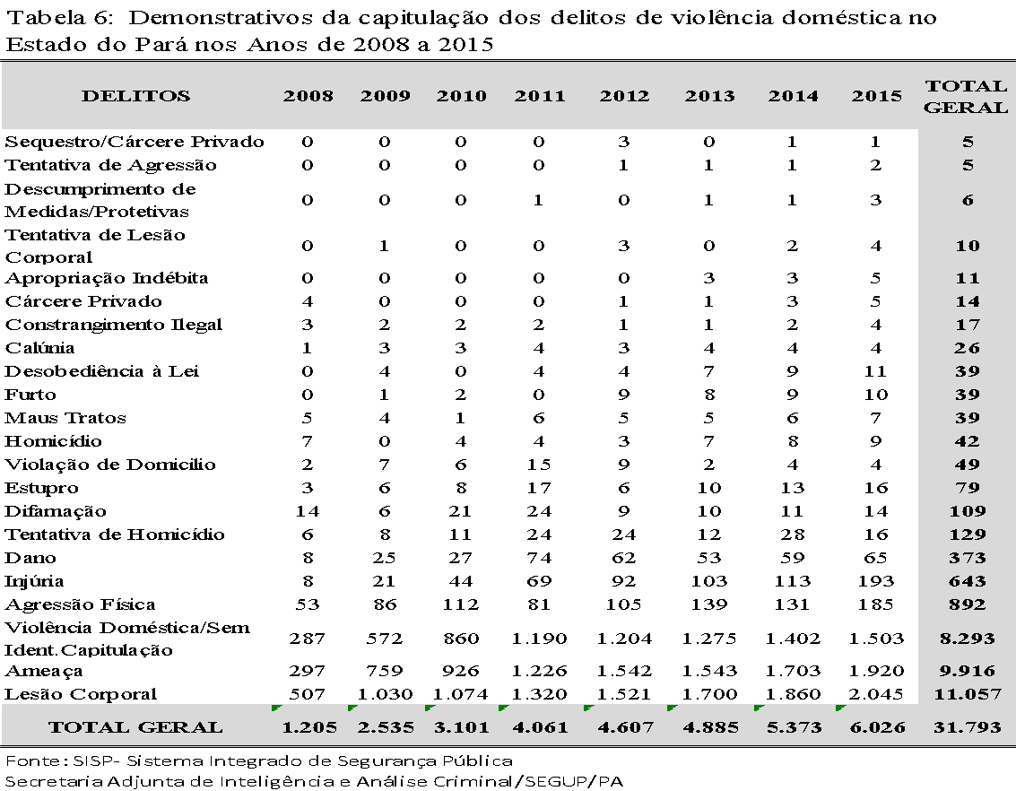

De acordo com as informações fornecidas quanto à capitulação de delitos de violência doméstica no estado do Pará nos anos de 2008 a 2015, pode ser visto na tabela 06 que 35,0% são de lesão corporal, seguido de ameaça 32,0%, contra 0,40 de homicídio, levando em consideração a população feminina do ano de 2010 do estado do Pará, conforme o censo do IBGE de 973.488.09 habitantes, correspondendo a 51% da população total do Estado do Pará do mesmo ano (IBGE, 2010).
Um estudo sobre as ocorrências das vítimas de violência doméstica periciadas pelo Instituo Médico Legal do Alto Vale do Itajaí de Santa Catarina nos anos de 2016 e 2017 mostra a predominância da prevalência de violência física (88,5%) sobre as outras (11,5%). Dados esses compatíveis com os encontrados nesta pesquisa (OBERZINER; MEURER; SERAPIÃO, 2019).
Ao analisar as ocorrências e fatores associados à violência contra a mulher, foi identificado 7.478 casos de violência contra a mulher registrados pela Polícia Civil de Monte Claro, 89,9% (5.968) das mulheres se encontravam na fase adulta de suas vidas, 45,1% (1.455) foram vítimas de seus próprios companheiros e sofreram as mais variadas formas de manifestação da violência, tais como: agressão 51,4% (480), ameaça 41,3% (647), estupro 19,4% (7), injúria 20% (4) e lesão corporal 47,2% (317) (LEITE et al., 2014).
Das formas de violência elencadas, segundo pesquisa do Data Senado, a mais frequente é a física, relatada por 62% das vítimas, o que faz com que muitas vezes seja esse tipo de dano o foco das campanhas (BRASIL, 2013). As demais formas de violência esbarram em percepções baseadas no senso comum que as tratam como de “menor importância”, sendo muitas vezes remetidas a outras esferas de resolução que não o Poder Judiciário, como os atendimentos psicossociais (SOUZA, 2016).
A Central de Atendimento à Mulher, no período de 10 anos (2006 a 2015), realizou 4.708.978 atendimentos. Desses, 552.748 foram relatos de violência com destaque para os de violência física (56,72%) e psicológica (27,74%). Pode-se constatar que esses dados se assemelham ao do presente estudo quanto aos tipos de violência mais comum registrados pelas mulheres sendo: violência física estando incluídos neste tópico a agressão e a lesão corporal e a psicológica, que engloba os vários tipos de ameaça (BRASIL, 2015).
É comum a utilização da ameaça por parte dos seus parceiros íntimos como forma de intimidar as mulheres para que não efetuem a denúncia. Portanto, quando procuram alguma instituição (delegacia de polícia, delegacia da mulher etc.) para efetuar a denúncia, muitas o fazem muito mais na tentativa de fazer parar a violência e possibilitar um aconselhamento ao companheiro e, assim, quem sabe, fazê-lo mudar (MOREIRA; BORIS VENÂNCIO, 2011).
A Lei Maria da Penha, em seu art. 7º destaca que são formas de violência doméstica e familiar contra a mulher, entre outras: a violência psicológica, entendida como qualquer conduta que lhe cause danos emocional e diminuição da autoestima ou que lhe prejudique e perturbe o pleno desenvolvimento ou que vise degradar ou controlar suas ações, comportamentos, crenças e decisões, mediante ameaça, insulto, chantagem, ridicularizarão, exploração e limitação do direito de ir e vir ou qualquer outro meio que lhe cause prejuízo à saúde psicológica e à autodeterminação (SOUZA; BONNA; LEAL, 2018).
Outro importante impacto da violência conjugal física na família é o que se dá sobre a saúde mental dos filhos que a presenciam. Crianças que testemunham violência entre os pais têm maior probabilidade de apresentar uma série de problemas emocionais e comportamentais, incluindo ansiedade e depressão, baixa autoestima, desobediência, pesadelos e queixas somáticas, além de baixo desempenho escolar (MIRANDA; PAULA; BORDIN, 2010).
Reconhecer os danos causados pela violência em sua complexidade, não só como um problema de justiça e segurança pública, mas também de saúde, é cuidar do indivíduo em sua integralidade, princípio doutrinário e modelo de ação do Sistema Único de Saúde (SUS). A integralidade consiste em um conjunto articulado e contínuo das ações e serviços preventivos e
curativos em todos os níveis de assistência (SOUSA; NOGUEIRA; GRADIM, 2103).
A tabela 07 mostra o número de denúncias que foram instaurados processos nos anos de 2008 a 2015. Quanto ao prosseguimento de procedimentos instaurados das denunciantes, houve uma redução de 42% do total de denúncias realizadas no período de 2008 a 2015 em todo estado do Pará, segundo informações obtidas do SISP/Web.

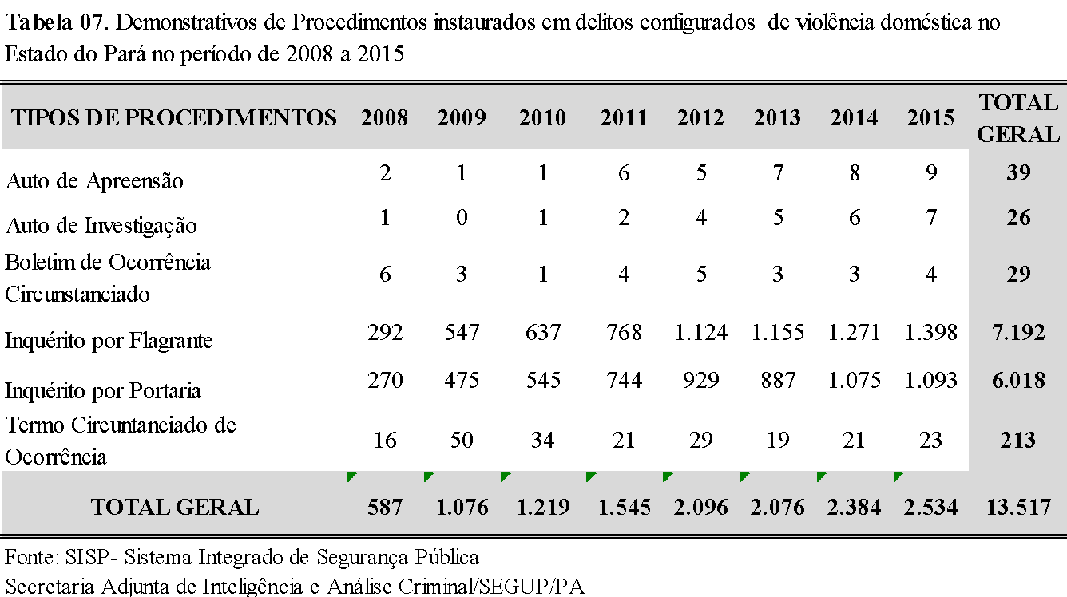

De acordo com Fernandes (2015) muitas mulheres que denunciam os casos de violência doméstica das quais foram vítimas desistem dos processos que apuram a violência, não por conta da inexistência do fato ou a cessação do perigo, mas sim pela mistura de sentimentos como medo, insegurança, vergonha, desestruturação da base familiar, bem como relacionadas a fatores econômicos e sociais e dificuldades no acesso aos órgãos de acesso à justiça.
Um outro item importante que impossibilita o andamento do processo é a falta de provas de materialidade, ou seja, os indícios de autoria do crime. Vários processos não são encaminhados as instancias adequadas por não terem prova comprobatória do crime de violência doméstica tais como: laudos, exame de corpo de delito, prontuários médicos e documentos.
A maioria dos processos criminais relacionados à violência doméstica julgados na 4ª Vara Criminal do Tribunal de Justiça do Estado do Pará possuem como desfecho a extinção do processo pela desistência da mulher vítima de violência, a qual, abriria mão da continuidade do processo por motivos diversos relacionados a pressões familiares, retaliações e dependência afetiva/financeira (MAIA, 2019).

Gráfico 02: Procedimentos instaurados em delitos configurados de violência doméstica no estado do Pará no período de 2008 a 2015
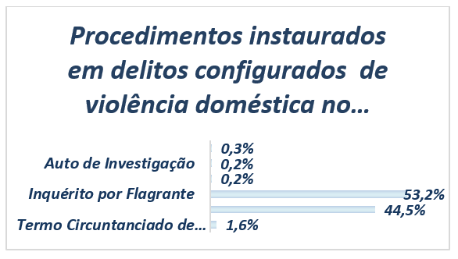
Fonte: SISP- Sistema Integrado de Segurança Pública- Secretaria Adjunta de Inteligência e Análise Criminal/SEGUP/PA

Gráfico 3 - Quantitativo de Registro de Crimes Contra a Mulher Enquadrados na Lei Maria da Penha.
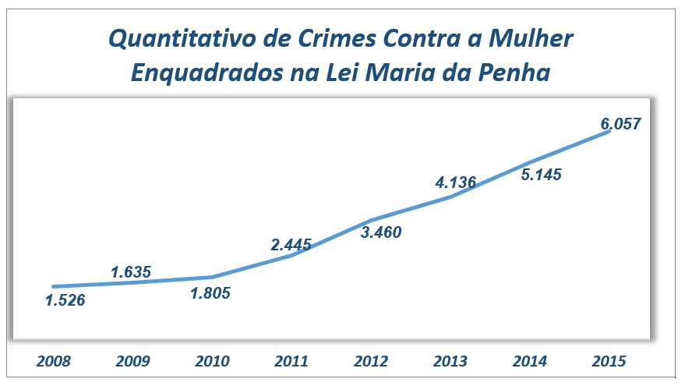
Fonte: SISP- Sistema Integrado de Segurança Pública- Secretaria Adjunta de Inteligência e Análise Criminal/SEGUP/PA

O gráfico 03 mostra que em 2008 o número de vítimas era de 1.526 passando a 6.057 em 2015 havendo, portanto, um crescimento da violência doméstica no estado do Pará de 296%. Os dados apresentados neste trabalho mostram claramente uma crescente violência contra a mulher em nosso Estado e de acordo com o Mapa da violência, o fenômeno continua em curva ascendente em nosso pais, sendo possível afirmar que as ações governamentais e suas políticas sociais, bem como a Lei Maria da Penha caminham a passos lentos (WAISELFISZ, 2015).
A Pesquisa do Data Senado em 2013 sobre violência contra a mulher, constatou que por todo o país 99% das mulheres já ouviram falar na Lei Maria da Penha, e isso vale para todos os estratos sociais. Mulheres de todas as idades, níveis de renda e escolaridade, credo ou raça sabem da existência da Lei criada para coibir a violência doméstica e familiar (BRASIL, 2013).
Apesar disso, a pesquisa estima que mais de 13 milhões e 500 mil mulheres já sofreram algum tipo de agressão (19% da população feminina com 16 anos ou mais). Destas, 31% ainda convivem com o agressor. O pior é que das que convivem com o agressor, 14% ainda sofre algum tipo de violência. Este resultado, expandido para a população brasileira implica em dizer que 700 mil brasileiras continuam sendo alvo de agressões (BRASIL, 2013).
Ao focar esta interface, depara-se com amplas implicações ligadas ao fenômeno. A dependência financeira, proteção e cuidado com os filhos, bem como o medo da reação do companheiro com a denúncia, são alguns dos motivos que levam a pessoa agredida a permanecer na relação abusiva (PEREIRA, 2017).
Em 2015, o Atlas da Violência Contra a Mulher, registrou 4.621 casos de mulheres assassinadas, o maior número em dez anos, em média foram 13 vítimas por dia no Brasil. Os estados com as maiores taxas de feminicídio no mesmo ano foram: Roraima com 10,6%, quase duas vezes superior à média nacional de 4,7%, Rio Grande do Norte com 8,3%, Acre com 8,3% e o Ceará com 8,1%; e os estados com menores taxas de feminicídio foram: São Paulo com 2,2%, Distrito Federal com 2,9%, Santa Catarina com 3,1% e o Piauí com 3,2%. Entre as vítimas 66% eram negras (CERQUEIRA et al., 2019).
A cultura do patriarcado reafirma a superioridade do homem em detrimento da sujeição da mulher. Nesse contexto a violência contra a mulher torna-se uma “prática” rotineira vivenciada por inúmeras mulheres e, portanto, enraizada na sociedade, por isso o enfrentamento é necessário e emergencial (SILVA, 2017). Então, torna-se essencial ações conjuntas de prevenção, assistência e políticas de garantia de direitos da mulher por diversos setores envolvidos tais como: saúde, educação, assistência social, segurança pública, cultura, justiça, entre outros; no sentido de dar conta da complexidade da violência contra as mulheres.

CONCLUSÃO

De acordo com os dados quantitativos mostrados por este estudo, das 905.694 ocorrências registradas por crimes contra a mulher no estado do Pará nos anos pesquisados (2008 a 2015) 31.793 (ou seja 3,5% do total) foram enquadradas pela autoridade policial como violência doméstica de acordo com a lei Maria da Penha. A média anual de denúncias foi de 3.974 casos. A maioria das vítimas estava na faixa etária de 18 a 34 anos (61,5%). Quanto ao grau de escolaridade, 25% da população estudada possuía o ensino fundamental incompleto, 75,5 % das mulheres foram registradas como sendo negras. Foi constatado nesta pesquisa que a violência física e a psicológica são as mais frequentes correspondendo respectivamente a 35% e 32% dos casos. Das queixas registradas foram instaurados 13.517 inquéritos o que corresponde a 58 % do total de denúncias. Constatou-se que o crescimento da violência doméstica em nosso estado nos anos de 2008 a 2015 foi de 296%.
Apesar dos dados estatísticos serem uma importante ferramenta para a produção de indicadores que permitam avaliar a violência contra as mulheres, a menção de dados relacionados as condições socioeconômicas das vítimas são negligenciadas como podemos constatar neste estudo. Essas informações são importantes se considerarmos que o empoderamento econômico é uma das estratégias que defendemos como saída da situação de violência e retomada da vida com maior segurança e tranquilidade.
Na lei nº 11.340/2006, conhecida como Lei Maria da Penha, a produção de dados pode ser descrita como um quarto eixo de medidas a serem adotadas juntamente com as medidas de prevenção, proteção e responsabilização em casos de violência doméstica e familiar. Além do incentivo às pesquisas e estudos, a lei traz a recomendação para criação do Cadastro Nacional de Violência Doméstica e Familiar que deverá disponibilizar dados sobre ocorrências registradas em todo o País.
Por fim acredita-se que os dados deste estudo se somam ao campo do conhecimento existente, para evidenciar e/ou desvendar os indicadores de violência contra mulher e suas formas de enfrentamento, para assim poder confrontar os preconceitos relacionados ao tema, principalmente devido ao desconhecimento e à falta de instrumentalização dos profissionais que lidam com as diferentes facetas ou formas da violência contra a mulher.

REFERÊNCIAS
ALMEIDA, T. M. C.; PEREIRA, B. C. J. . Violência doméstica e familiar contra mulheres negras no Brasil: reflexões pela ótica dos estudos feministas latino-americanos. CRÍTICA E SOCIEDADE: revista de cultura política, v. 2, p. 42-63, 2012.
AUGUSTO, A. O.; LIMA, V. L. A. ; SENA, L. X. ; SILVA, A. F. ; GOMES, V. R. ; SANTOS, A. C. B. . MAPEAMENTO DOS CASOS DE VIOLÊNCIA CONTRA A MULHER NA REGIÃO METROPOLITANA DE BELÉM NARRADOS PELA MÍDIA IMPRESSA DO ESTADO DO PARÁ. Revista Paraense de Medicina, v. 29, p. 22-32, 2015.
BARRETO, A. C. T.. A defensoria pública como instrumento constitucional de defesa dos direitos da mulher em situação de violência doméstica, familiar e intrafamiliar. 242 p. Dissertação de Mestrado em Direito Constitucional do Centro de Ciências Jurídicas- Universidade de Fortaleza, 2007.
BERNARDINO, I.M.; BARBOSA, K.G.N.; NÓBREGA, L. M.; CAVALCANTE, G.M.S; FERREIRA, E.F.; D’AVILA, S . Violência contra mulheres em diferentes estágios do ciclo de vida no Brasil: um estudo exploratório. Revista Brasileira de Epidemiologia (impresso), v. 19, p. 740-752, 2016.
BOTELHO, N.M. ; I, M. ; BRITO, N. B. ; FONSECA, S. N. S. da . Perfil das mulheres vítimas de agressão pelo parceiro, atendidas no Instituto Médico Legal. Revista Paraense de Medicina, v. 26, p. 17-21, 2012.
BRASIL. Lei nº 11.340, de 7 de agosto de 2006. Disponível em: < http://www.planalto.gov.br/ccivil_03/_ato2004-2006/2006/lei/l11340.htm>. Acesso em: 06 de maio de 2019.
BRASIL. Panorama da violência contra as mulheres no Brasil: indicadores nacionais e estaduais. Brasília: Senado Federal, Observatório da Mulher Contra a Violência, 2016.
BRASIL. Secretaria de Políticas para as Mulheres da Presidência da República. Balanço do ligue 180. Uma década de conquistas. Brasília, DF, 2015. Disponível em: <http://www.spm.gov.br/assuntos/violencia/ligue-180-central-de-atendimento-a-mulher/balanco1sem2015-versao-final.pdf>. Acesso: 1 out. 2015.
BRASIL. Senado Federal. Violência Doméstica e Familiar contra a Mulher. 73 p. Data Senado, Secretaria de Transparência. Brasília, 2013. Disponível em: <http://www.senado.gov.br/senado/datasenado/DataSenado-Pesquisa Violencia_Domestica_Contra_a_Mulher_2013.pdf>. Acesso em: 06 de maio 2016.
CACCIAMALI, M. C. ; HIRATA, G. I. . A Influência da Raça e do Gênero nas Oportunidades de Obtenção de Renda - Uma Análise da Discriminação em Mercados de Trabalho Distintos: Bahia e São Paulo. Estudos Econômicos (São Paulo. Impresso), São Paulo, v. 35, n.Nº 4, p. 767-795, 2005.
CEPAL. Mulheres afrodescendentes na América Latina e no Caribe: Dívidas de igualdade. (Comissão Econômica para a América Latina e o Caribe). Nações Unidas, 2018.
CERQUEIRA, D. ; BUENO, S. ; LIMA, R. S. ; NEME, C. ; FERREIRA, H. ; ALVES, P. P. ; MARQUES, D. ; REIS, M. ; CYPRIANO, O. ; SOBRAL, I. ; PACHECO, D. ; LINS, G. ; ARMSTRONG, K. C. . Atlas da Violência - 2019. Brasília: Instituto de Pesquisa Econômica Aplicada, 2019
FERNANDES, V. D. S.. Lei Maria da Penha: O Processo Penal no Caminho da Efetvidade. 1. ed. São Paulo: Atlas, v. 1. 296p. 2015.
Garcia, L.P.; DUARTE, E. C. ; FREITAS, L.R.S. de ; SILVA, G.D.M. DA . Violência doméstica e familiar contra a mulher: estudo de casos e controles com vítimas atendidas em serviços de urgência e emergência. Cadernos de Saúde Pública (Online), v. 32, p. :e00011415, 2016.
GRANJA, E.; MEDRADO, B.. Homens, violência de gênero e atenção integral em saúde. Psicologia e Sociedade (Impresso), v. 21, p. 25-34, 2009.
IBGE. Censo Demográfico 2010. Pará: IBGE, 2010. Disponível em: <http://censo2010.ibge.gov.br>. Acesso em:04 de março de 2018.
LEITE, M. T. S; FIGUEIREDO, M. F. S; DIAS, O. V; VIEIRA, M. A; SOUZA, L. P. S; MENDES, D. C. Ocorrência de violência contra a mulher nos diferentes ciclos de vida. Rev. Latino-Am. Enfermagem, 22(1): 85-92. 2014
MAIA, T. P. .Violência doméstica no município de Ananindeua-Pará. 141 p. Dissertação de Mestrado em Segurança Pública do Instituto de Filosofia e Ciências Humanas, da Universidade Federal do Pará, 2019.
MIRANDA, A. P. C.; COUTINHO, B. H.; MELO, E. M.; RABELO, F. G.; REIS, G. A. C. ; FERREIRA, J. C. ; CASTRO, L. O. ; COSTA, M. F. M. ; MORAIS, S. . Rede de atenção à mulher em situação de violência no município de Belo Horizonte: uma primeira abordagem. Revista Médica de Minas Gerais, v. 26, p. 286-290, 2016.
MIRANDA, M. P. M.; PAULA, C. S. ; BORDIN, I. A. S. . Violência conjugal física contra a mulher na vida: prevalência e impacto imediato na saúde, trabalho e família. Revista Panamericana de Salud Publica , v. 27, p. 300-8, 2010.
MORAIS, C. Descrição, análise e interpretação de informação quantitativa. Monografia apresentada a Escola Superior de Educação. 31 p. Instituto Politécnico de Bragança, 2015.
MOREIRA, V. ; BORIS, G. D. J. B. ; VENÂNCIO, N. M. F. . O estigma da violência sofrida na relação com seus parceiros íntimos. Psicologia e Sociedade (Impresso), v. 23, p. 398-406, 2011.
NOGUEIRA, P. L. B.; VENTURA, M. T. ; UTIYAMA, M. S. A. ; GOMES, H. G. . PERFIL EPIDEMIOLÓGICO DAS MULHERES VÍTIMAS DE VIOLÊNCIA ATENDIDAS NO IML DE CUIABÁ E REGIÃO. Perspectivas Medicina Legal e Perícias Médicas, v. 4, p. 1-4, 2017.
OBERZINER, D.L. ; MEURER, I. M. ; SERAPIAO, M. A.. VIOLÊNCIA DOMÉSTICA E SUAS VARIÁVEIS NOS CASOS ATENDIDOS NO INSTITUTO MÉDICO LEGAL DA REGIÃO DO ALTO VALE DO ITAJAÍ/SC. Perspectivas Medicina Legal e Perícias Médicas, v. 8, p. 1, 2019.
OGG, C. L.; MOREIRA, D.; CAPRI, J.; BILLERBECK, L.M.O; OLIVEIRA, M.I.. A mulher vítima de violência doméstica e familiar em ponta grossa: subsídios para o debate. 05 p. 11º CONEX. 2013. Disponível em: http://www.uepg.br/proex/anais/trabalhos/11/Comunica%C3%A7%C3%A3o%20Oral/Oral%20(81).pdf. Acesso em 17 de novembro de 2018.
OLIVEIRA, P. P.; VIEGAS, S. M. F. ; SANTOS, W. J. ; SILVEIRA, E. A. A. ; ELIAS, S. C.. Mulheres vítimas de violência doméstica: uma abordagem fenomenológica. Texto & Contexto Enfermagem (UFSC. Impresso), v. 24, p. 196-203, 2015.
PEREIRA. N.S.. Violência doméstica contra a mulher: do medo à conscientização. 16 p. Artigo apresentado para conclusão do Bacharelado Interdisciplinar em Ciências Humanas, da Universidade Federal de Juiz de Fora; 2017
SENADO FEDERAL. Painel de Violência Contra Mulheres. 2016. Disponível em: < http://www9.senado.gov.br/QvAJAXZfc/opendoc.htm?document=senado%2FPainel%20OMV%20%20Viol%C3%AAncia%20contra%20Mulheres.qvw&host=QVS%40www9&anonymous=true> Acesso em: 10 de jun de 2019.
SILVA, A. C. G. ; OLIVEIRA FILHO, J. S. ; SANTOS, K. P. F. dos ; BARRETO, A. J. R. ; COSTA, C. B. A. ; ALMEIDA, S. A. . Violência contra mulher: uma realidade imprópria. Revista de Ciências da Saúde Nova Esperança, v. 11, p. 101-115, 2013.
SILVA, L. C. M.. Violência Contra a Mulher e Educação: desafios e perspectivas da DEAM/Belém, Pará, Brasil. In: 13º Mundos de Mulheres & 11º Fazendo Gênero, 2017, Florianópolis. 13º Mundos de Mulheres & 11º Fazendo Gênero: transformações, conexões, deslocamentos. Florianópolis: UFSC, 2017.
SÓTER, G.; MAIA, C.. Pará registra aumento de 20% nos casos de feminicídio e mais de 19 mil ocorrências de agressão contra a mulher. Disponível em: < https://g1.globo.com/pa/para/noticia/2019/03/08/para-registra-aumento-de-20-nos-casos-de-feminicidio-e-mais-de-19-mil-ocorrencias-de-agressao-contra-a-mulher.ghtml> Acesso em: 15 de maio de 2020.
SOUSA, A. K. A. DE ; NOGUEIRA, D. A. ; GRADIM, C. V. C. . Perfil da violência doméstica e familiar contra a mulher em um município de Minas Gerais, Brasil. Cadernos Saúde Coletiva (UFRJ), v. 21, p. 425-431, 2013.
SOUZA, L. T. Da expectativa à realidade: a aplicação de sanções na Lei Maria da Penha. 416 p. Tese de Doutoramento em Direito, Justiça e Cidadania- Universidade de Coimbra-Portugal, 2016.
SOUZA, L.T.de.; BONNA, A. P.; LEAL, P. T.. REFLEXÕES SOBRE O DANO MORAL EM CASOS DE VIOLÊNCIA DOMÉSTICA COMETIDA CONTRA A MULHER A PARTIR DO RECURSO ESPECIAL REPETITIVO N. 1.675.874/MS. Revista de Epidemiologia e Controle de Infecção, v. 1, p. 1-28, 2018.
VALE, S. L. L.; MEDEIROS, C. M. R. ; CAVALCANTI, C. O. ; JUNQUEIRA, C. C. S. ; SOUZA, L. C. . Repercussões psicoemocionais da violência doméstica: perfil de mulheres na atenção básica. Revista da Rede de Enfermagem do Nordeste - Rev Rene, v. 14, p. 683, 2013.
VILARINS, T. Pesquisa revela que quase a metade da população não tem acesso a água potável na Grande Belém. Disponível em: https://www.oliberal.com/pesquisa-revela-que-quase-a-metade-da-população-não-tem-acesso-a-água-potável-na-grande-belém-1.124802 Acesso em: 15 de mai de 2020.
WAISELFISZ, J.J. Mapa da Violência 2015: Homicídio de mulheres no Brasil. 83 p. Brasília-DF, 2015. Disponível em: http://www.mapadaviolencia.org.br/pdf2015/MapaViolencia_2015_mulheres.pdf. Acesso em: 18 abr. 2018.
WHO. Global and regional estimates of violence against women: prevalence and health effects of intimate partner violence and non-partner sexual violence. World Health Organization, 2013. Disponível em: http://apps.who.int/iris/bitstream/10665/85239/1/9789241564625_eng.pdf Acesso em: 05 de jun. 2019.
ZART, L. ; SCORTEGAGNA, S. A. . Perfil Sociodemográfico de Mulheres Vítimas de Violência Doméstica e Circunstâncias do Crime. Revista Perspectiva (online), v. 39, p. 85-93, 2015.

